國立中壢高商99年度健康促進活動/友善校園-品德教育研討會
辦理單位：訓育組
活動名稱：友善校園-品德教育研討會
一、活動日期時間：99年9月30日~10月1日

二活動內容：
- 活動地點：本校講義堂。
- 活動內容：北區各高中職訓育組長或生輔組長或相關工作人員共同參與學生事務
與輔導工作研討會。

三活動情形與成效:
1. 參加人員約120人。
2. 活動成效：增進高中職教師對品德教育之認識，讓教師在校園推動品德教育更具
效益。

國立中壢高商99年度健康促進活動/資料相片/研討會照片
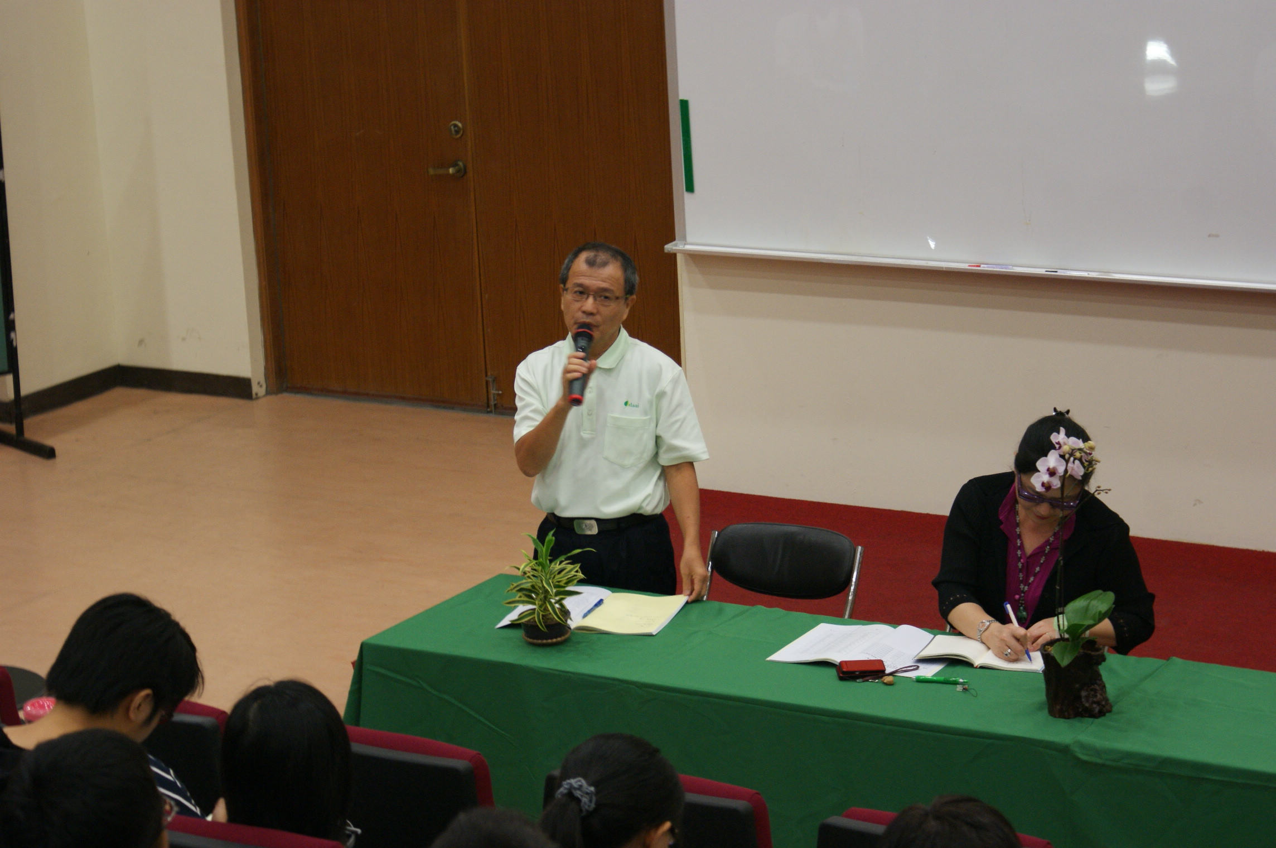
說明：研討會集錦一
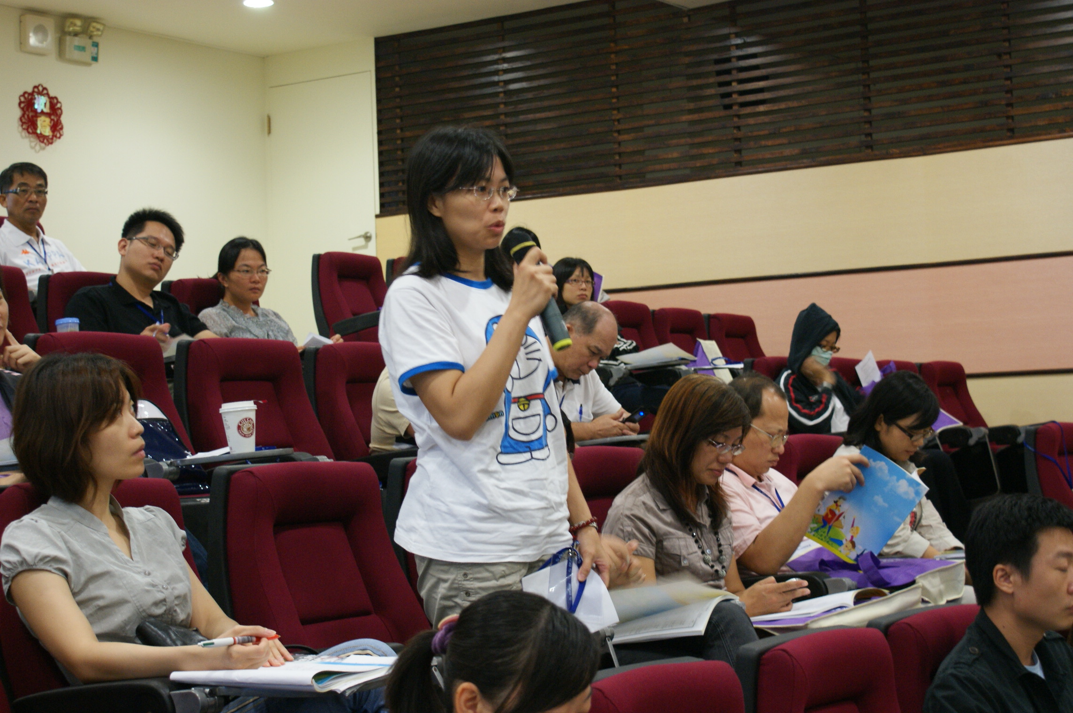
說明：研討會集錦二

國立中壢高商99年度健康促進活動/資料相片/研討會照片
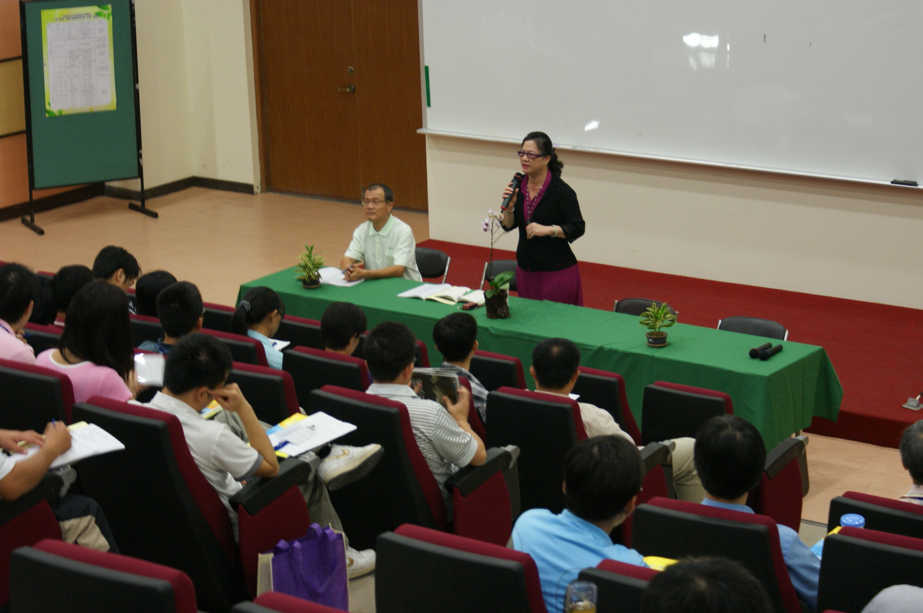
說明： 研討會集錦三
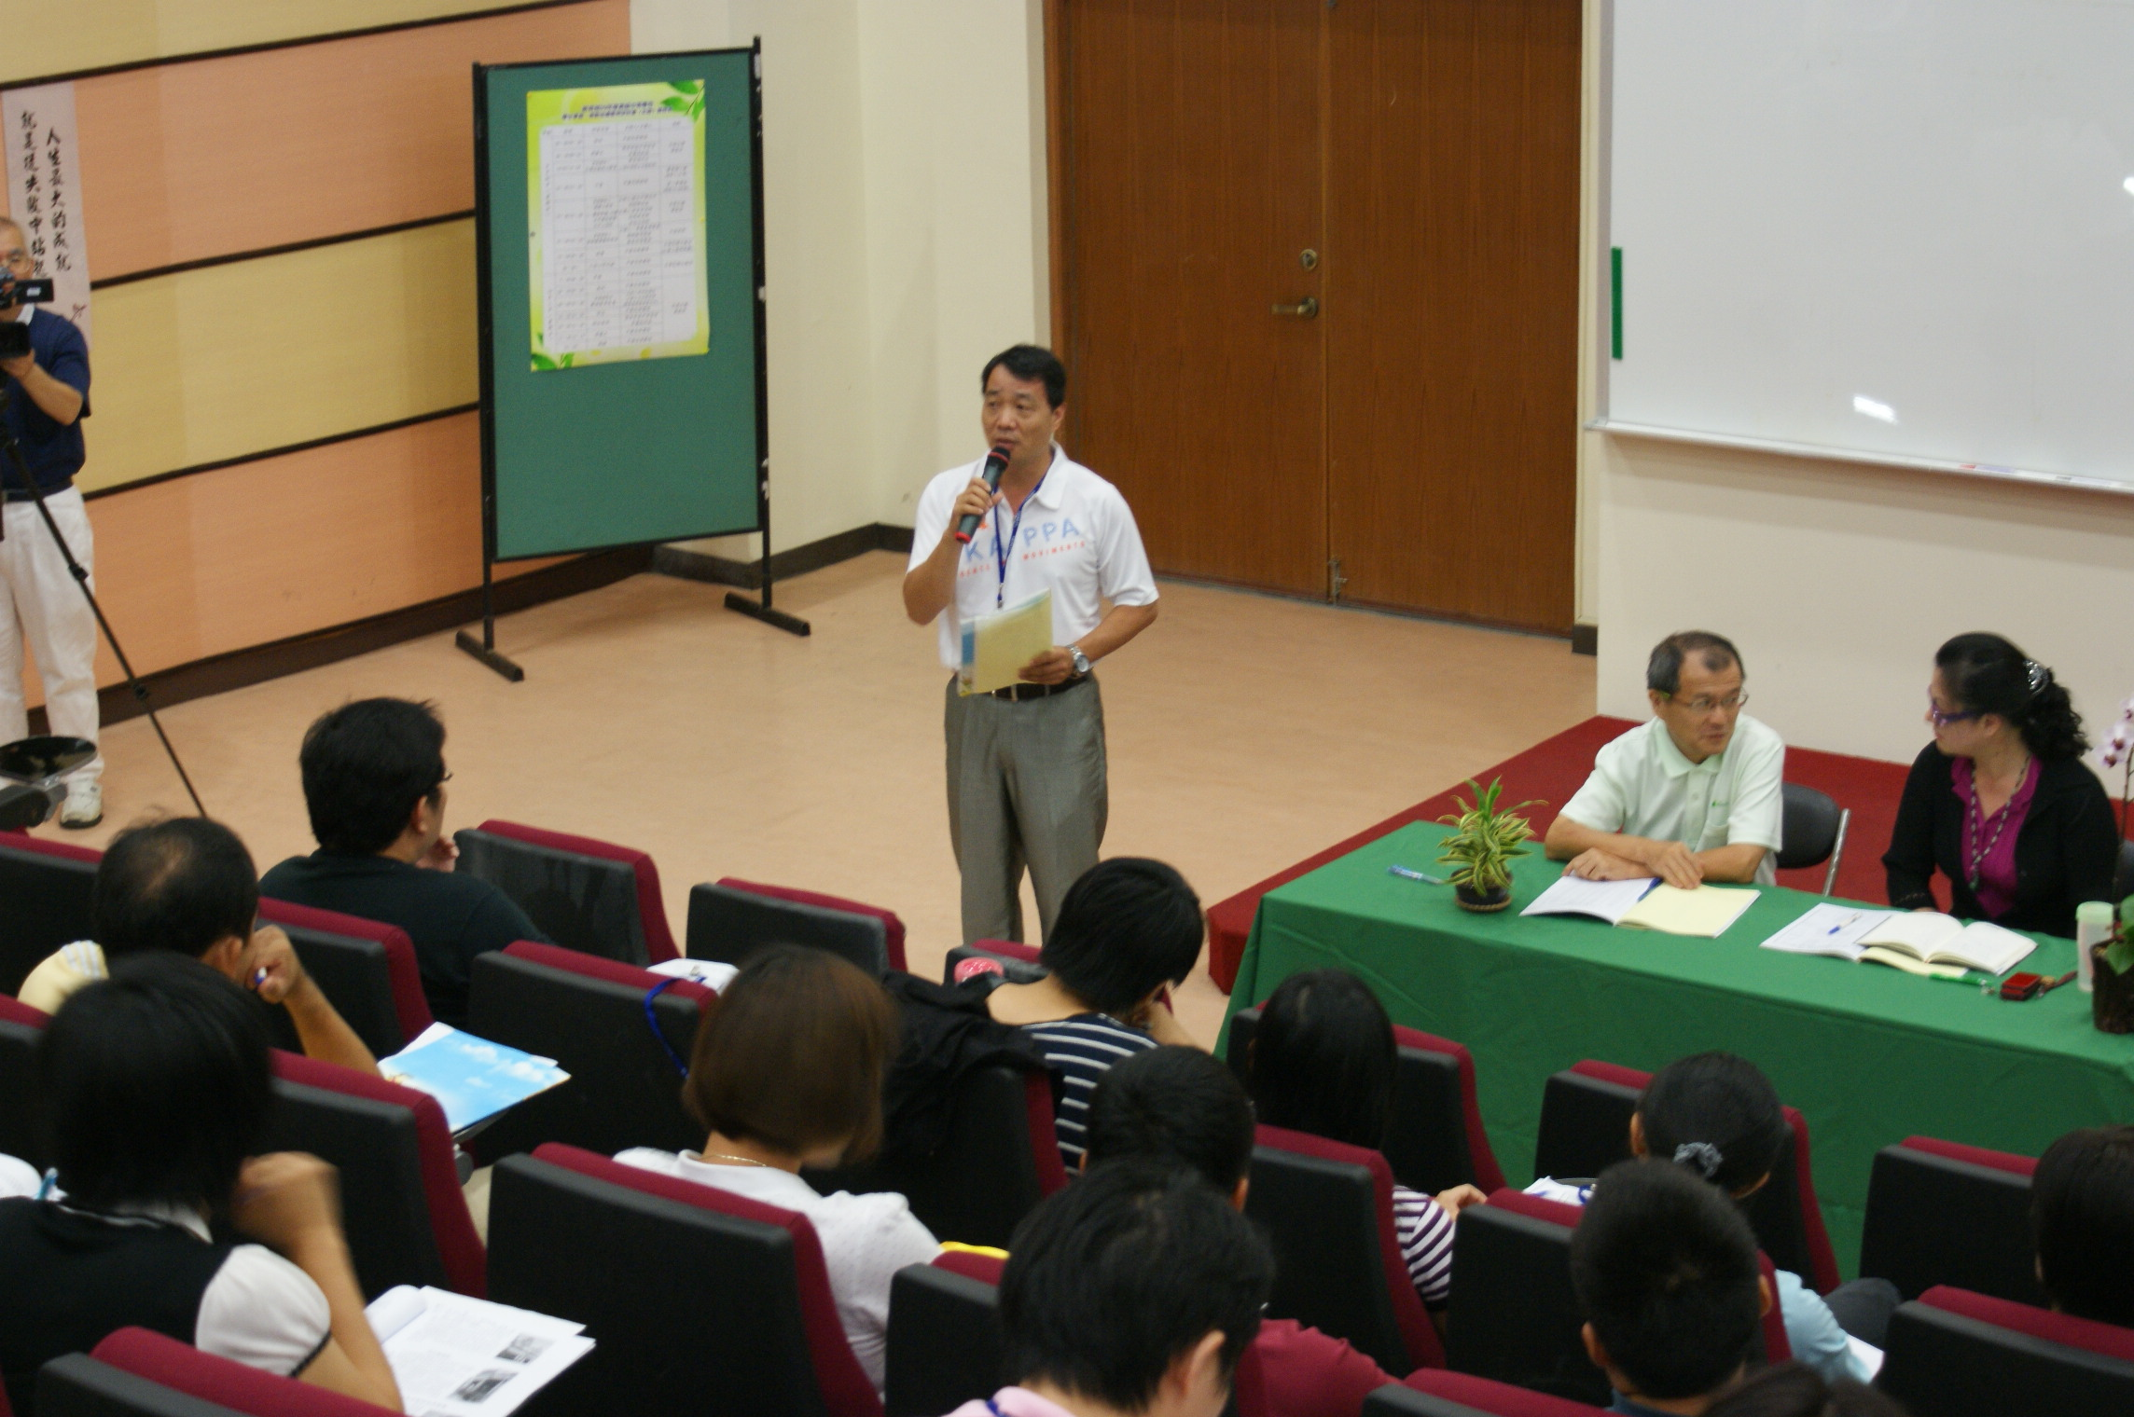
說明：研討會集錦四

